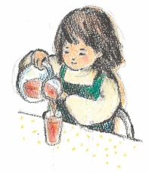
Ｉ シート 医療情報 【 薬関係 】 氏名
１ 薬の状況等 ※お薬説明書コピー貼り付け可
薬名・服薬機関 | 薬の内容（処方目的） | 服薬状況・配慮すること
年 月～ 年 月 |  | 服薬状況  飲み方・飲ませ方など
年 月～ 年 月 |  | 服薬状況  飲み方・飲ませ方など
年 月～ 年 月 |  | 服薬状況  飲み方・飲ませ方など
年 月～ 年 月 |  | 服薬状況  飲み方・飲ませ方など
年 月～ 年 月 |  | 服薬状況  飲み方・飲ませ方など
年 月～ 年 月 |  | 服薬状況  飲み方・飲ませ方など
年 月～ 年 月 |  | 服薬状況  飲み方・飲ませ方など
年 月～ 年 月 |  | 服薬状況  飲み方・飲ませ方など
年 月～ 年 月 |  | 服薬状況  飲み方・飲ませ方など
年 月～ 年 月 |  | 服薬状況  飲み方・飲ませ方など
２ 飲んではいけない薬（禁忌薬）
薬の名前 | 薬の内容（作用・症状等）

